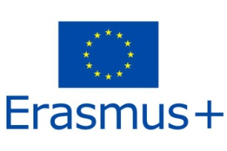
Lista osób zakwalifikowanych do udziału w projekcie „Praktyka czyni mistrza”
realizowanego w Zespole Szkół Ekonomiczno-Usługowych w Zabrzu w ramach akcji
MOBILNOŚĆ KADRY EDUKACJIJ SZKOLNEJ PROGRAMU ERASMUS+ KA1

- Gemza-Ptaś Dorota
- Hetman Agnieszka
- Kniaś Ewa
- Kobylarz Barbara
- Kochel Aneta
- Krawczyński Zbigniew
- Lubos Iwona
- Łukasiewicz-Wilk Maria
- Mieszczanin Wioleta
- Nowakowska Iwona
- Anna Pawelec
- Regulska - Abdallah Małgorzata
- Skowron Mirosława
- Szczygieł Agnieszka
- Wasik Anna

Lista rezerwowa:
Kopiec-Białas Izabela
Hasik Emilia

